python中本身就自带csv模块，参考在线手册：http://docs.python.org/2/library/csv.html

1.用python读取csv文件：
csv是逗号分隔符格式 一般我们用的execl生成的格式是xls和xlsx 直接重命名为csv的话会报错：
Error: line contains NULL byte
insun解决方案：出错原因是直接是把后缀为xls的execl文件重命名为csv的 正常的要是另存为csv文件 就不会报错了

譬如我们有这么个csv文件：

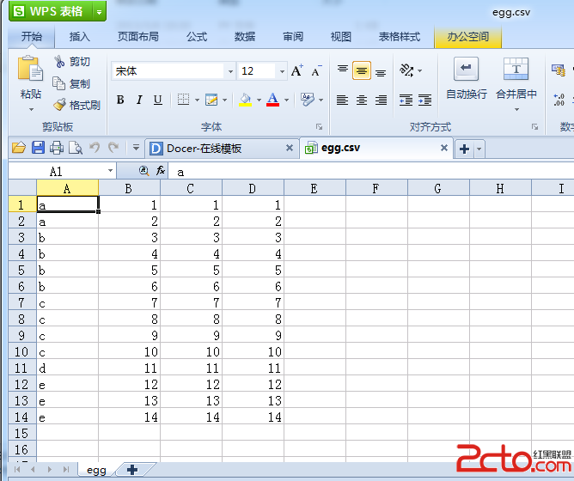

#!/usr/bin/env python
# -*- coding:utf-8 -*-
import csv
with open('egg.csv','rb') as f:
reader = csv.reader(f)
for row in reader:
print row

打印出来是这样的list
['a', '1', '1', '1']
['a', '2', '2', '2']
['b', '3', '3', '3']
['b', '4', '4', '4']
['b', '5', '5', '5']
['b', '6', '6', '6']
['c', '7', '7', '7']
['c', '8', '8', '8']
['c', '9', '9', '9']
['c', '10', '10', '10']
['d', '11', '11', '11']
['e', '12', '12', '12']
['e', '13', '13', '13']
['e', '14', '14', '14']

2.用python写入并生成csv

#!/usr/bin/env python
# -*- coding:utf-8 -*-

import csv
with open('egg2.csv', 'wb') as csvfile:
spamwriter = csv.writer(csvfile, delimiter=' ',
quotechar='|', quoting=csv.QUOTE_MINIMAL)
spamwriter.writerow(['a', '1', '1', '2', '2'])
spamwriter.writerow(['b', '3', '3', '6', '4'])
spamwriter.writerow(['c', '7', '7', '10', '4'])
spamwriter.writerow(['d', '11','11','11', '1'])
spamwriter.writerow(['e', '12','12','14', '3'])

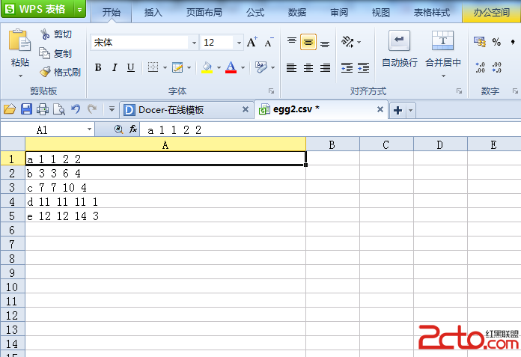
这样存进去的是存到一列了 跟我们原本意图存进5列不一样

使用python的csv生成excel所兼容的csv文件的话，主要就是创建writer时的参数时要有dialect=’excel’

#!/usr/bin/env python
# -*- coding:utf-8 -*-

import csv
with open('egg2.csv', 'wb') as csvfile:
spamwriter = csv.writer(csvfile,dialect='excel')
spamwriter.writerow(['a', '1', '1', '2', '2'])
spamwriter.writerow(['b', '3', '3', '6', '4'])
spamwriter.writerow(['c', '7', '7', '10', '4'])
spamwriter.writerow(['d', '11','11','11', '1'])
spamwriter.writerow(['e', '12','12','14', '3'])

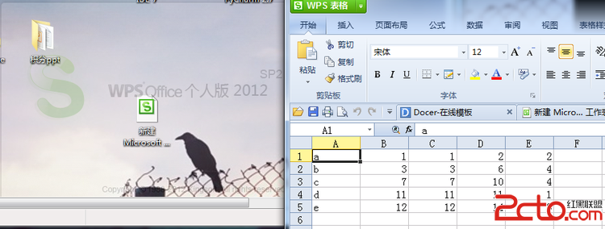
这回符合我们要求了。 3.实战：
http://zhidao.baidu.com/question/529653801.html?push=1&group=1

想用python处理一下csv格式的数据
想统计a的第一例的最小的数，第二列最小值，第三列最大值，且a有几个
同样得到b，c，d，e等
由 图1 得到 图2（最后一列为啊，a,b,c,d,e的个数）
HYPERLINK "http://up.2cto.com/2013/0310/20130310110410178.jpg" \o "点击查看大图" 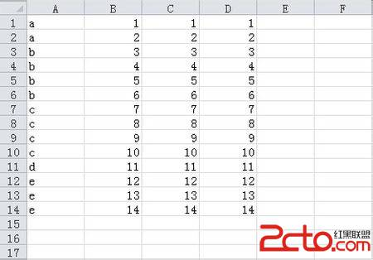
HYPERLINK "http://up.2cto.com/2013/0310/20130310110411403.jpg" \o "点击查看大图" 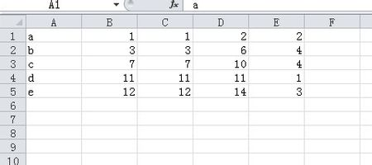

1. 写入并生成csv文件
代码：
# coding: utf-8

import csv

csvfile = file('csv_test.csv', 'wb')
writer = csv.writer(csvfile)
writer.writerow(['姓名', '年龄', '电话'])

data = [
('小河', '25', '1234567'),
('小芳', '18', '789456')
]
writer.writerows(data)

csvfile.close()

- wb中的w表示写入模式，b是文件模式
- 写入一行用writerow
- 多行用writerows

2. 读取csv文件
代码：
# coding: utf-8

import csv

csvfile = file('csv_test.csv', 'rb')
reader = csv.reader(csvfile)

for line in reader:
print line

csvfile.close()

运行结果：
root@he-desktop:~/python/example# python read_csv.py
['\xe5\xa7\x93\xe5\x90\x8d', '\xe5\xb9\xb4\xe9\xbe\x84', '\xe7\x94\xb5\xe8\xaf\x9d']
['\xe5\xb0\x8f\xe6\xb2\xb3', '25', '1234567']
['\xe5\xb0\x8f\xe8\x8a\xb3', '18', '789456']

